实 验 报 告

辽宁科技大学________计软_______学院 2022 年 4 月 21日
课名： Oracle数据库 |  | 实验题目：数据库物理存储管理
班级：软件204 | 姓名:于有为 |  | 学号：120203504005 | 任课教师：田莹
实验目的：
1. 掌握Oracle数据库物理存储概念；
2. 掌握Oracle数据库的数据文件、控制文件和日志文件的基本操作。
实验内容：
Sys用户以as sysdba身份登录ORCL数据库，具体过程参照实验一登录数据库过程。注意：题目中的路径用自己电脑上的正确的路径！！！
1．创建一个永久性的表空间TBS1，数据文件d:\app\administrator\oradata\orcl\a.dbf大小为20M，区自动扩展，段采用自动管理方式。
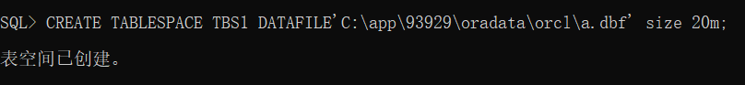
2．创建一个永久性的表空间TBS2，数据文件d:\app\administrator\oradata\orcl\b.dbf大小为10M，区自动扩展，段采用自动管理方式。
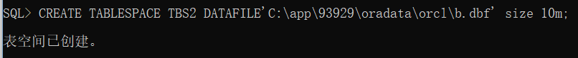
3．分别查看数据库中各表空间数据文件的大小，和表空间的容量。
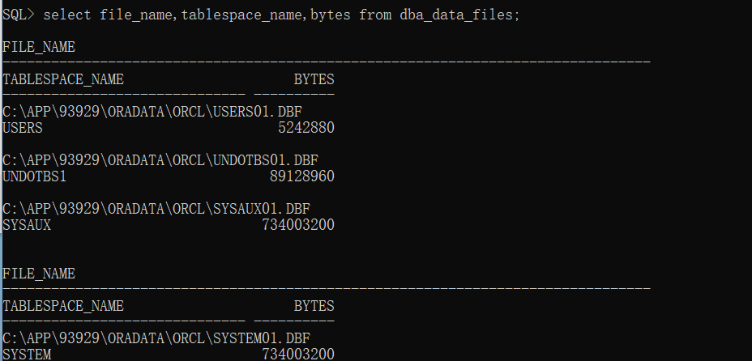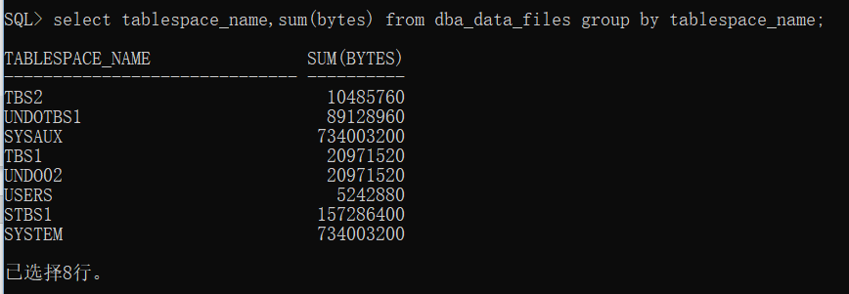
- 向TBS1表空间添加一个大小为100MB的数据文件d:\app\administrator\oradata\orcl\c.dbf。
- 将TBS2表空间的数据文件d:\app\administrator\oradata\orcl\b.dbf设置为自动扩展，每次扩展5M，最大扩展到100M。
- 将ORCL数据库TBS1表空间的数据文件a.dbf大小修改为8MB。
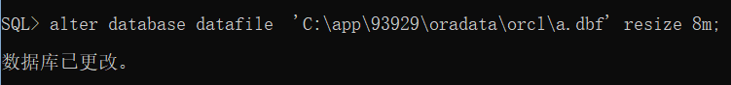
7．将TBS1表空间中的数据文件c.dbf更名为cc.dbf。
（1）表空间脱机
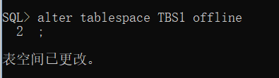
（2）修改系统中文件名称
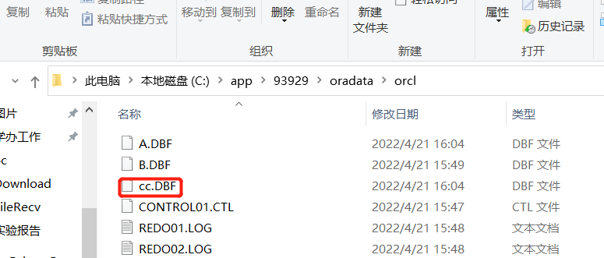
（3）执行ALTER 重命名语句
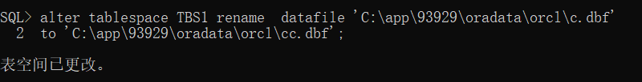
（4）表空间联机
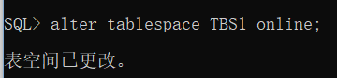
8．查看控制文件的名称和位置SQL> select * from v$controlfile; 然后配置控制文件多路复用新的控制文件为：d:\app\administrator\oradata\control03.ctl。
（1）先查看控制文件
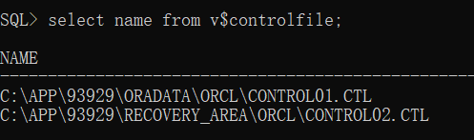
（2）在系统文件中拷贝粘贴控制文件并命名为CONTROL03
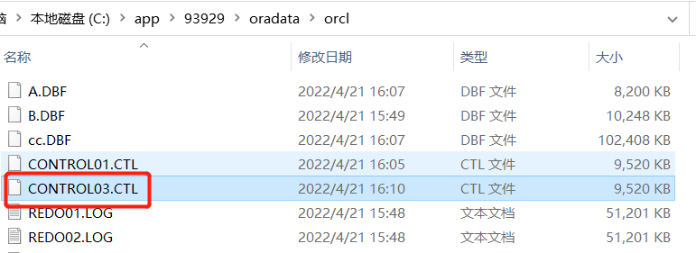
（3）在oracle中修改控制文件（声明？）
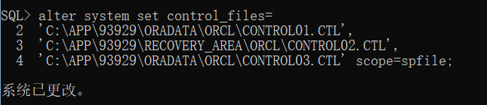
（4）重启数据库
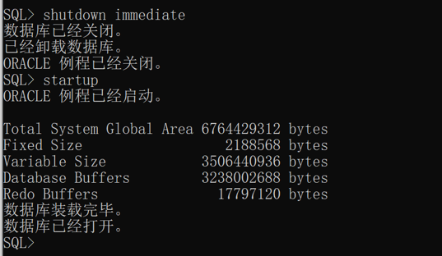
9．查看日志文件的位置，为数据库添加一个重做日志文件组，组内包含两个成员文件，分别为redo4a.log和redo4b.log，大小为分别为5MB。重新查看重做日志信息。
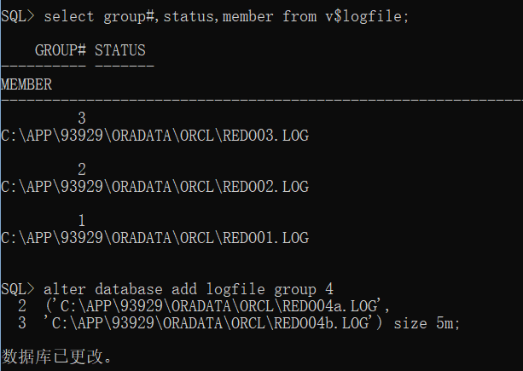
10.为新建的重做日志文件组添加一个成员文件，名称为redo4c.log。重新进行查看重做日志信息。
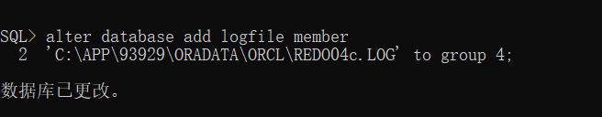
11．进行日志的手动切换，提示SQL> alter system switch logfile; 查看切换后的各个工作日志文件组的状态。这个过程重复4次。
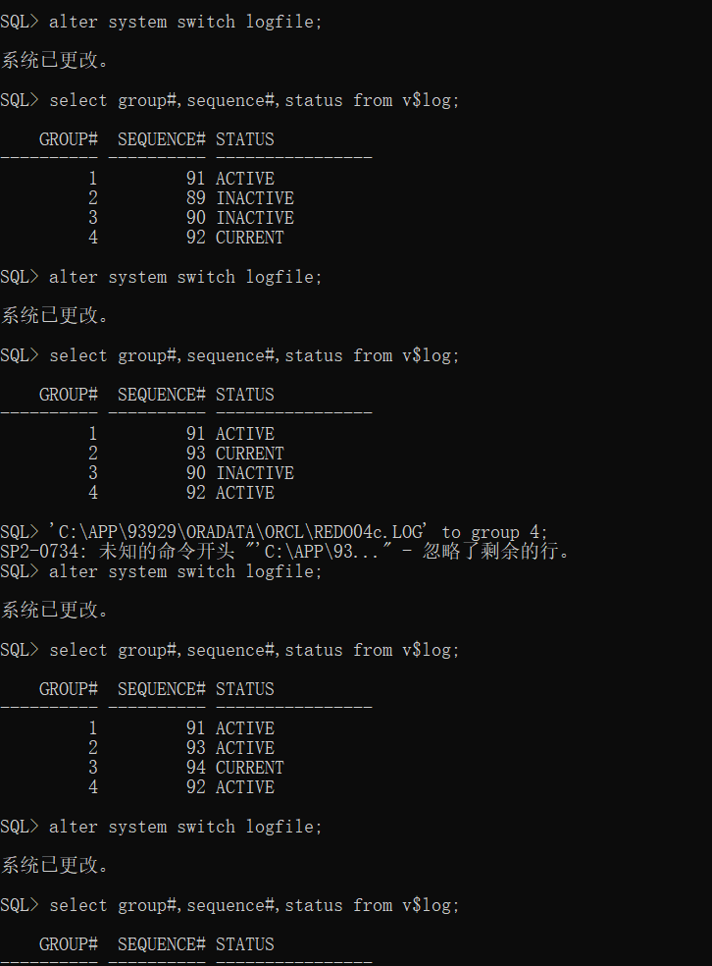
12．查看数据库是否启动归档SQL> archive log list，如果为非归档模式则将数据库设置为归档模式，如果为归档模式则设置为非归档模式。
查看是否为归档模式：
SQL> SELECT log_mode FROM v$database; 或
SQL> archive log list
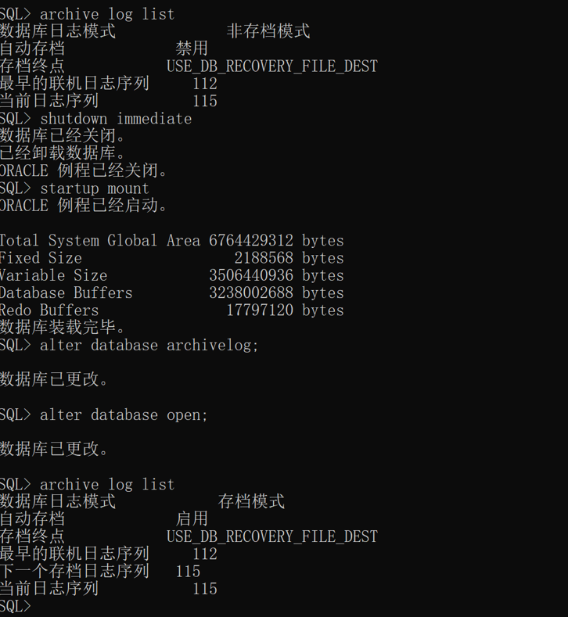
实验心得：
通过本次文件对数据库的了解更加深入了。
评语：

优：态度认真，遵守纪律，能很好的完成实验内容要求，全面的掌握了专业知识和专业技能，报告结构合理，逻辑很清晰，格式符合规范。
良：态度认真，遵守纪律，能较好完成实验内容要求，较好的掌握了专业知识和专业技能，报告结构合理，逻辑比较清晰，格式符合规范。
中：态度比较认真，遵守纪律，能按时完成实验内容要求，较好的掌握了专业知识和专业技能，报告结构基本合理，逻辑比较清晰，格式基本符合规范。
及格：态度比较认真，遵守纪律，基本能按时完成实验内容要求，基本掌握了专业知识和专业技能，报告结构基本合理，逻辑基本清晰，格式基本符合规范。
不及格：态度不认真，不遵守纪律，不能按时完成实验内容要求，不能掌握专业知识和专业技能，文字不通顺，逻辑不清晰，格式不符合规范。

